Nombre y Apellidos: |  | Firma del Alumno:
DNI: |  | Firma del Profesor:

Apto: | No Apto: | Calificación:

Instrucciones Generales

La puntuación máxima será de 10 puntos.
Esta prueba tendrá una duración máxima de 120 minutos
( Temporalizados durante el módulo )

El alumno/a deberá acatar las siguientes normas durante la duración de la práctica :

- Rellene el encabezado con su nombre, apellidos y D.N.I.
- Firme en todas y cada una de las hojas entregadas, incluidas las que estén en blanco.
- Usar exclusivamente bolígrafo azul o negro
- Guardar los ficheros generados en una carpeta con nombre MF0488_PRÁCTICA
- El docente le indicará al final como entregar el contenido de dicha carpeta
- Al finalizar el ejercicio y antes de entregarlo comprueba tus respuestas, en caso de duda consulta al docente.

Equipo y material

- Bolígrafo azul.
- Folios.
- Ordenadores.
- Conexión a Internet. ( Para buscar información a modo de ayuda )
- Pendrive.

Instrucciones específicas

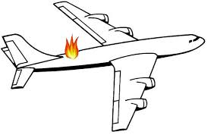
Esta PRUEBA OBJETIVA PRÁCTICA FINAL consiste básicamente en realizar un informe pericial correcto, limpio y que conteste a las interrogantes que se plantean, sin dejar lugar a ambigüedades. Es un reto muy sencillo y que os ayudará a practicar a la hora de iniciaros en los análisis periciales.
Fuente : https://www.flu-project.com/2013/11/fpr9-solucion-al-reto-hacking_463.html
A partir de esta línea TODO ES FICCIÓN para dar contexto a la práctica, ¡así que nadie se alarme! y... ¡a por el reto!
El pasado día 3 de Noviembre ocurrió un trágico accidente al sur de la localidad madrileña de Fuenlabrada. Un avión JKNM-323 procedente de la base aérea de cuatro vientos se estrelló a su paso por el cuadrante oeste, en el barrio de Loranca.
En el suceso fallecieron el piloto y el copiloto, pero milagrosamente sobrevivieron dos miembros de la tripulación. En las declaraciones a los supervivientes por parte de las unidades policiales presentes en el suceso, confirmaron que oyeron una explosión en la cola del avión antes de precipitarse al vacío.

Instrucciones específicas

Las hipótesis de los expertos encaminan el suceso hacia un posible atentado de un grupo terrorista.
Dos semanas antes del terrible acontecimiento, la empresa aeronáutica JKNM Technologies denunció un robo de información en uno de sus servidores principales, situados en el CPD B de su sede de

Barcelona.
Tú labor como perito judicial informático consistirá en analizar el servidor vulnerado de JKNMTechnologies en busca de alguna posible pista que permita a los cuerpos policiales ligar ambos
acontecimientos y detener a los culpables.
Puedes pasar a recoger el disco duro a las dependencias de la Guardia Civil.
A continuación encontrarás las firmas del disco duro:
MD5 checksum: 2a0ddfa1b1d34df0b65d5c3ff60e2766SHA1
checksum: 18295c5222d52ec26b0420d5efb2b0868e7ddb91
Dispones de una semana para entregarnos los siguientes documentos:
1. Documento de cadena de custodia
2. Informe pericial documentando las evidencias recopiladas. Necesitamos especialmente que te centres en los archivos localizados en el disco duro que puedan haber sido sustraídos, indicando el
cómo, cuándo y por qué. Así como en los ataques que puedan haber sido realizados durante la semana del 21 al 27 de Octubre de 2013, fecha en la que se interpuso la denuncia.
¡¡ Suerte, contamos contigo. ¡!

Instrucciones específicas

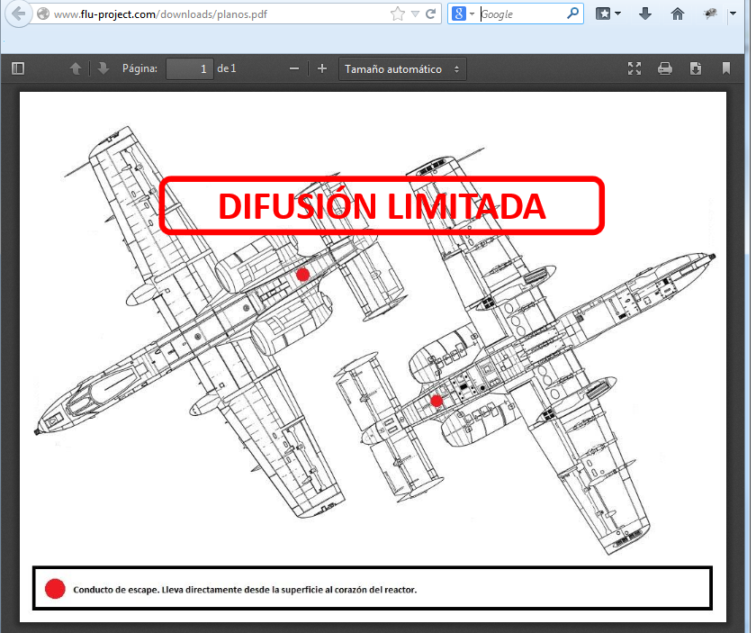
Normalmente en un análisis forense os entregarán una copia física del disco duro a analizar, siempre que no os toque directamente realizarla vosotros mismos. Para la realización de este prueba práctica final se les proporciona directamente el clonado del disco duro de un servidor clonado mediante "dd"
, y además, se han limpiado todos los archivos que no eran de interés en el pericial, facilitando así la resolución de la práctica.

En ese disco duro se encontraba instalado un servidor web Apache que servía una aplicación web de la empresa JKNM Technologies y desde la que sus empleados descargaban documentos confidenciales de los aviones que fabricaba previa autenticación con un usuario y contraseña válidos.

Los pasos a realizar con dicha clonación del disco duro son :

1 ) Comprobar los hashes del disco duro para verificar que es una clonación del disco duro original.
Para ello se puede utilizar por ejemplo las utilidades "md5sum" y "sha1sum"

2 ) Posteriormente habrá que abrirlo con alguna utilidad como FTK Imager o Autopsy, en esta ocasión
nosotros se recomienda este segundo, por su posibilidad de parsear y recopilar los archivos
localizados en función de su tipología..
3 ) Análisis de las evidencias

4 ) Informe pericial

Instrucciones específicas

Condiciones de realización:

La actividad se llevará a cabo en el aula y el alumnado contará en todo momento supervisión del docente.

El alumnado contará con una duración de 120 minutos para realizar la práctica.

Además el alumno podrá hacer uso de internet para su realización, y se detallan a continuación algunas webs de ayuda.

Páginas webs : https://www.flu-project.com/2013/11/fpr9-solucion-al-reto-hacking_463.html

Análisis Forense : http://periciales.eu/wp-content/uploads/2014/06/ejemplo-informe-pericial-general.pdf

Programas Forenses en Windows :
https://www.incibe.es/jornadas-incibe-espacios-ciberseguridad/estudiantes/programa-forense-windows
Guía de toma de evidencias :
https://www.incibe-cert.es/guias-y-estudios/guias/toma-evidencias-windows

Informe Pericial:
http://openaccess.uoc.edu/webapps/o2/bitstream/10609/46105/6/fredmorantesTFM0116memoria.pdf

En ella se valorará la utilización de herramientas para la gestión del tiempo y secuenciación del uso de las aplicaciones necesarias. Y se observará especialmente la autonomía del alumnado a la hora de ejecutar y tomar decisiones. Como también la estructuración del ejercicio en donde se solicitará, orden, coherencia y limpieza.

Una vez terminado la práctica se le notificará al docente y pasará a su evaluación.

Descripción de la práctica

- Verificacion y concordancia de la firma ISO del disco duro entregado.
Antes que todo hay que realizar la verificación de firma o hash del disco duro entregado y comparar el numero hach con el original, para verificar que no hubo cambios del original a la copia. Y evidentemente concuerda el número. Es por ello que podemos proseguir con el análisis del mismo.

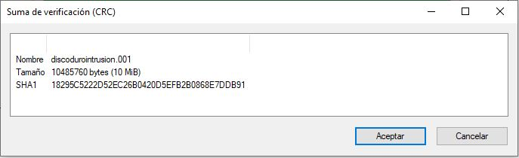
Oyra de las opciones es abrirlo dentro de AUTOPSY y también podemos ver dentro de las especificaciones del disco duro, los mismos números.

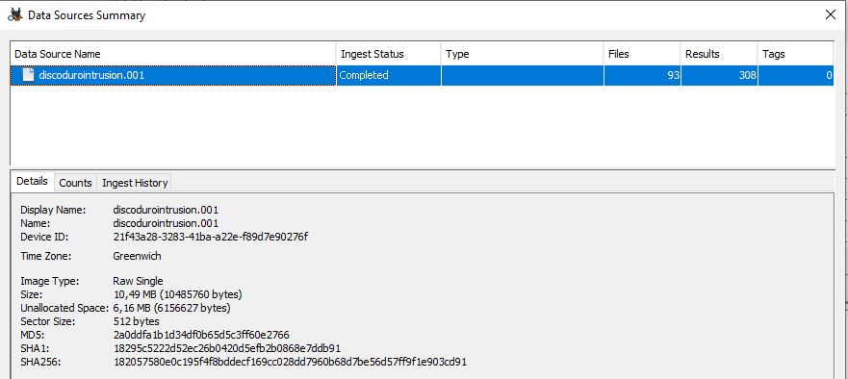
A la hora de abrir el disco duro en autopsy podemos ver los principales datos del mismo, con sus:
Detalles, Contenido Historial y modulos de scaneo actualizados:

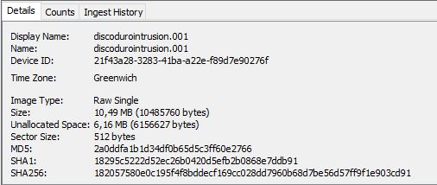
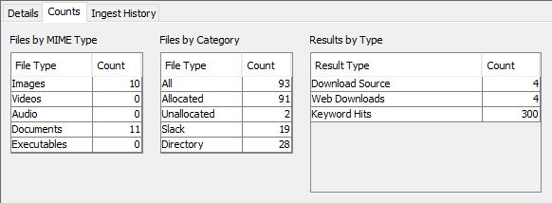
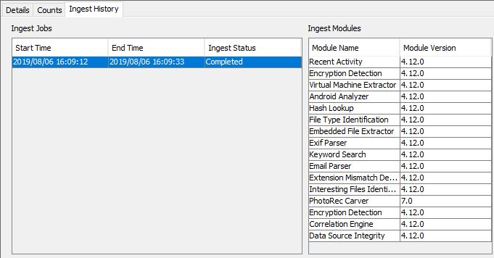

Al abrir la cronología de archivos nos encontramos con mayor actividad en Agosto, Junio y Noviembre y diversos archivos modificados y creados con sus respectivas fechas y incluidas en los metadatos de los archivos.

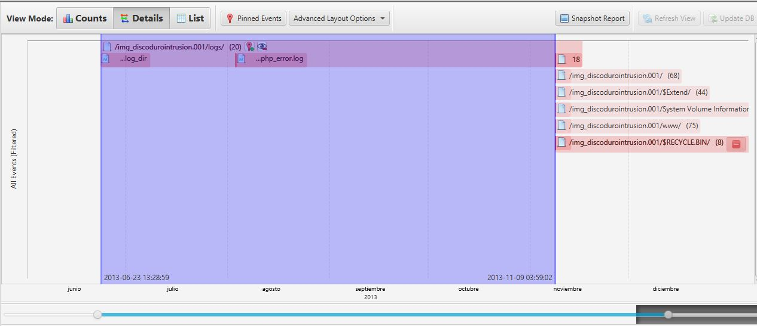
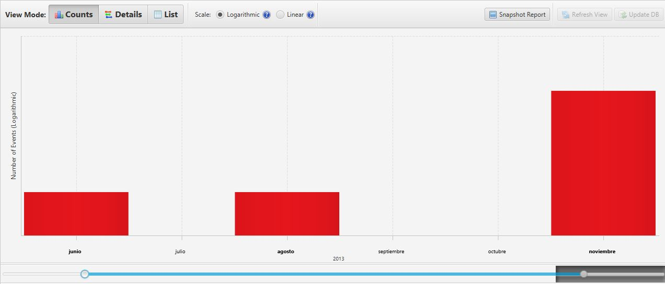

Al realizar un scanneo a los archivos .logs nos encontramos que un usuario con una IP falsa 134.0.11.123 ha intentando localizar páginas web que colgasen del dominio de la compañía a través de un diccionario que contenía palabras no muy comunes y extrañas, etc. Esta IP fue inventada a través de un proxy y parece ser que tienen ubicación. A partir de la línea 58, se puede ver como finaliza dicho ataque, sin éxito (todas las peticiones GET son respondidas con un error 404 NOT FOUND)

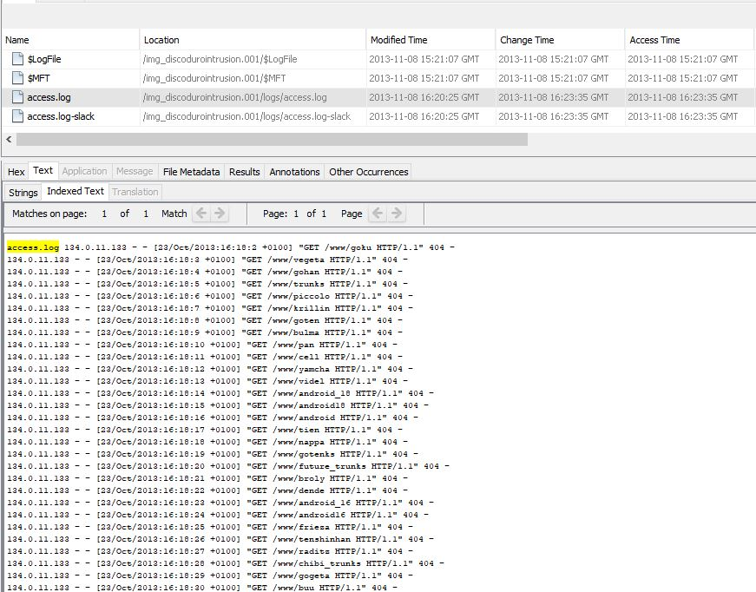

Se puede apreciar como un atacante a través de varios intentos logra acceder a través de una autenticación a "menuPrincipal.php": logrando descargar como se observa mas adelante del .log el archivo.zip del servidor de la compañía.

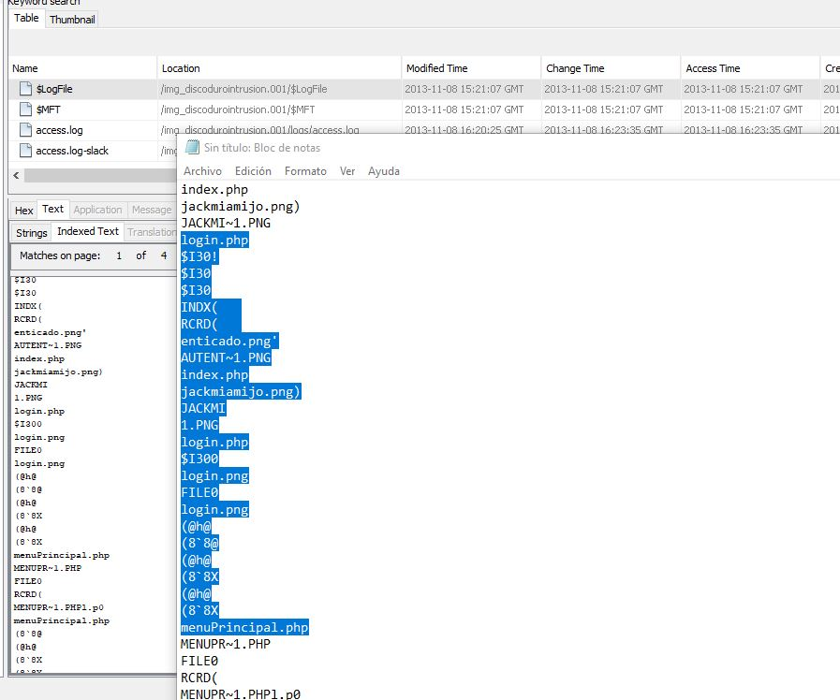

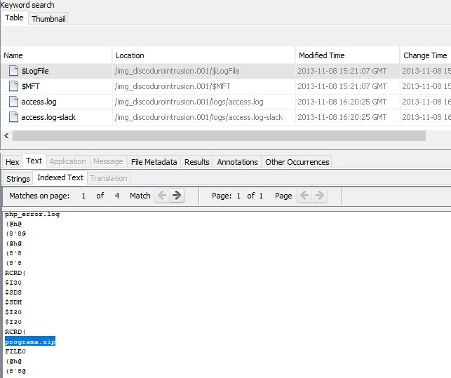

Se observa dentro del archivo zip, que existe un fichero llamado "programa.txt". Y se procede a abrirlo, Una vez abierto, aparece una conversación entre dos individuos de orden sospechoso indicándole el trasmisor al emisor que no ha podido subir los planos al servidor corporativo por algún tipo de problema, y se los cambia a otra ubicación en un servidor externo de índole publico.

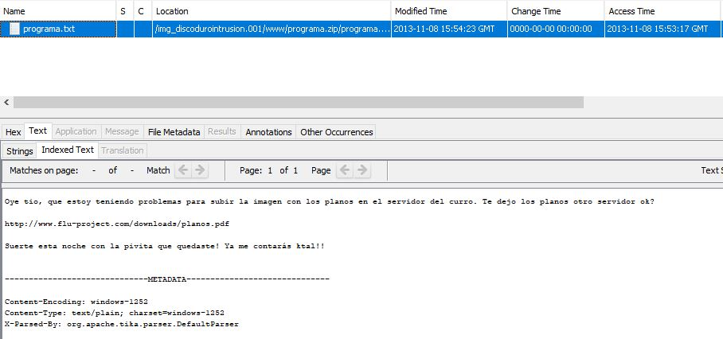

Como vemos en la captura anterior, este PHP nos mostraba un link para descargar un "zip". Que si lo buscamos en el disco duro vemos que ha sido eliminado, por lo que es posible que más adelante alguien desde dentro de la organización haya accedido para eliminarlo, bien con intenciones de borrar rastros o bien para impedir que ese archivo sea descargado por otros usuarios ampliando las posibilidades de que vuelvan a caer en malas manos. Estas conclusiones se intentarían responder en un caso real solicitando las cámaras de acceso al CPD, logs capturados por herramientas SIEM desplegadas por la red, logs de los firewall, etc. Y volvemos al archivo programa.txt

Al descargar el PDF en el mensaje enviado, que corresponde a esa dirección, se aprecian los planos (catalogados como "Difusión Limitada") mostrando la vulnerabilidad de cierto punto en dentro de la aeronave que parte del conducto de escape hasta el reactor. Y donde supuestamente los supervivientes del accidente escucharon la explosión según sus declaraciones.

Planos evidenciales.

A continuación, en la carpeta www. nos encontramos entre otros, el archivo "planes.txt", que solo contiene una colección de diseños en ascii de aviones. En dicho documento se despliegan los nombres y correos electrónicos de las personas que realizaron los diseños, y es por ello que Autopsy recopila los emails.

Por ultimo, , se abre el código fuente de la aplicación, en busca de algún bug que pueda padecer el aplicativo y por el que el atacante, ha logrado acceder al sistema. Como se puede apreciar, uno de los primeros fallos importantes que se observan, es que todos los usuarios de la empresa compartían el usuario “administrador”, por tanto, de haber sido un empleado el complice de los datos, no se puede identificar exactamente quien es el sospechoso.

En el ámbito empresarial, los usuarios podrán realizar copias, extractos y traducciones de Información clasificadade grado “DIFUSIÓN LIMITADA” siempre que se garantice que las mismas van a ser usadas por personal del mismo contratistade quien las realizó, se cumpla el principio de necesidad de conocer, hayan sido instruidos en el manejo de Información clasificaday se disponga de la autorización de acceso correspondiente.En el ámbito empresarial, los Jefes de Seguridad de los Órganos de Control podrán realizar, para su propio personal, copias, extractos y traducciones de Información clasificadade grado “CONFIDENCIAL” cuando sea necesario por motivos de trabajo, asegurándose que a cada copia, extracto o traducción se le asigna un número de documento y que éstos quedan convenientemente registrados, siendo preceptivala autorización del correspondiente SPMC del MINISDEF yla comunicación al Representante para la Seguridad del Contrato o Programa afectado, y, en su caso, al Inspector de Seguridad que tuviera nombrado la empresa.Las reproducciones tendrán la misma clasificación que el original y su estampillado será controlado por el Inspector de Seguridad.

El PDF con los datos confidenciales se encontraba en un servidor independiente del que nosotros hemos investigado, por lo que en una investigación "normal" deberíamos ampliar el alcance y solicitar a quien corresponda el disco duro de dicho servidor para analizar sus logs, y comprobar si el usuario malicioso descargó realmente el PDF con los planos (aunque las hipótesis apunten a que sí) o simplemente sabía donde estaba pero no se atrevió a descargarlo.
Una vez finalizada la investigación llega la hora de realizar nuestro informe pericial y en el que básicamente copiaremos todos los datos que os acabamos de mostrar, dandole un toque más profesional y menos paródico.
Cuando realizo un informe pericial me gusta basarme en estándares internacionales o nacionales, primero, porque contienen la experiencia y buenas prácticas adquiridas durante años por expertos en el sector, y segundo, porque nos permite indicar al juez/cliente/abogado, etc. que nos basamos en un modelo y/o metodología que ha sido definida y contrastada por una entidad de confianza, como por ejempo las normas ISO o UNE. Una de esas normativas es la UNE 197001_2011_Criterios Generales para la elaboración de informes y dictámenes periciales. Otra normativa interesante es la UNE 71506:2013 y que en su ANEXO A nos muestra un interesante “Modelo de informe pericial”. Por razones de derechos de autor no os puedo facilitar dicho Anexo, pero si que puedo enumerar los apartados más importantes que vuestro informe debería contener:

Introducción
El pasado día 3 de noviembre ocurrió un trágico accidente al sur de la localidad madrileña de Fuenlabrada. Un avión JKNM-323 procedente de la base aérea de cuatro vientos se estrelló a su paso por el cuadrante oeste, en el barrio de Loranca. En el suceso fallecieron el piloto y el copiloto, sobreviviendo dos miembros de la tripulación. En las declaraciones elaboradas a los supervivientes por parte de las unidades policiales presentes en el suceso, confirmaron que oyeron una explosión en la cola del avión antes de precipitarse al tierra. Las hipótesis de los expertos encaminan el suceso hacia un posible atentado de un grupo terrorista.
Dos semanas antes del siniestro aereo, la empresa aeronáutica JKNM Technologies denunció un robo de información en uno de sus servidores principales, situados en el CPD B de su sede de Bacelona. Una unidad de la guardia civil intervienen en el servidor, el cual, en el momento de efectuar la entrada, se encontraba en funcionamiento, por lo que los agentes especializados que participan en la diligencia deciden realizar una copia con captura del disco duro. Asimismo, en la mencionada diligencia, y una vez realizada la captura del HD. Una vez finalizada la diligencia, las evidencias digitales se transportan, según los procedimientos al caso, a nuestro laboratorio para ser analizado y generar un diagnóstico del contenido del HD del servidor, para intentar encontrar las evidencias necesarias ante las hipotesis expuestas de un supuesto acto terrorista aéreo indicando a su vez los límites de límites del análisis y conclusiones ante el hecho.

Objetivos:
El objetivo de esta investigación consiste en realizar el análisis forense, de una copia de un disco duro que pertenece a un servidor de una empresa JKNM Technologies ubicada en Barcelona. Sufriendo supuestamente un ataque de intrusión dentro de su servidor web en donde posiblemente este hecho este relacionado con el siniestro aereo ocurrido en Madrid el dia 3 de noviembre del presente año. Para ello, se intentara a través de una metodología de análisis y diagnostico, establecer las conclusiones pertinentes ante este hecho, en busca de algunas posibles pista y que permita a los cuerpos policiales y/o guardia civil ligar ambos acontecimientos y detener a los posibles sospechosos.
Para esta investigación los objetivos se componen de:· Preservar, asegurar y clasificar las evidencias digitales para un posible proceso judicial.
· Confirmar el incidente ocurrido.
· Determinar una estructura del incidente.
· Preservar, asegurar y clasificar las evidencias digitales para un posible proceso judicial.
Adicionalmente, entre los objetivos del informe, también se debe alcanzar los siguientes puntos:
· Confirmar si el servidor de la empres JKNM Technologies ha sido utilizado para dicho actos delictivos terrorista.
· Buscar e identificar evidencias relacionadas con actos delictivos.
· Realizar un informe pericial en el cual se recojan los resultados obtenidos en un análisis forense del una copia del disco duro del servidor.

Alcance:
El alcance del análisis forense se corresponde únicamente con las evidencias digitales entregadas, es decir, una copia del disco duro incautado por la guardia civil. Para establecer las conclusiones pertinentes ante este hecho, en busca de posibles pistas y que permita a los guardia civile vincular ambos acontecimientos (tragedia aérea junto al ataque de un servidor de una aerolínea) y Proceder ante los hechos por el marco legal a través de los entes encargados de la justicia.
Antecedentes:
· En un control rutinario se detiene a dos personas y se le intervienen estupefacientes y tarjetas de banda magnética.
· En un registro del domicilio de la pareja, se interviene un ordenador el cual se encontraba encendido, por lo tanto, los agentes deciden realizar una captura de la Memoria RAM y una imagen del Disco Duro del portátil.

Fuentes de información:
Las autoridades pertinentes, en este caso la guardia Civil, nos hace entrega de un solo elemento a analizar, :

1. Una ISO con su respectiva firma que procede de una copia de un HD con información de un servidor supuestamente vulnerado, marca WesternDigital con número de Serie: WX81E32FLU08 con capacidad de 320GB.

Adicionalmente se facilita el algoritmo md5 y sha1:
Algoritmo MD5 -->156223444d86a9a81e73018cafea087c
Algoritmo SHA1 --> 21558da3b475680deb726ff44a67e579717dd102

Limitaciones
Exclusivamente el análisis forense se ha realizado sobre una imagen ISO exacta al HD original que pertenece al servidor atacado y las conclusiones únicamente son aplicables a estos elementos. Durante el análisis se ha encontrado dirección de correos y contraseñas que no ha sido analizados.

Resolución.
En este apartado se detallan los trabajos realizados durante en análisis forense:
- Comprobación de las evidencias entregadas por la Guadia Civil: Verificación de los hashes que se generaron durante la adquisición de evidencias.
- Identificación de archivos en el Disco duro: Se ha realizado una revisión exhaustiva de los documentos que se encuentran en el disco duro con el programa autopsy.
- Identificación de imágenes: Se ha realizado una revisión exhaustiva de las imágenes encontradas en el disco duro.
- Búsqueda de elementos eliminados: Se ha realizado una búsqueda de elementos eliminados del disco duro.
- Listado de Procesos. Se ha identificado una lista de procesos y software malicioso inyectado en el disco duro que puedieron ser utilizados para fines maliciosos.
- Revisión del historial de navegación. Se ha realizado un análisis del histórico web, cache de usuario y archivos temporales.
- Análisis del HD: Obtención de información a través del HD incautada durante el registro del servidor.
- Análisis de los dispositivos USB que se han conectado al ordenador portátil.

Conclusiones.
En este apartado se detallan las conclusiones obtenidas tras el análisis del disco duro y la memoria RAM:
- Se encontraron archivos ofimáticos de tipo Word relacionados con información y la elaboración de sustancias estupefacientes, acompañado de fotografías de productos químicos y pastillas.
- Se verificó la existencia de imágenes de un laboratorio donde presumiblemente se elaboraban estupefacientes, estas imágenes se encontraban en el directorio del programa “Dropbox”.
- Una de las fotografías identificadas contenía un mensaje oculto en el que se ha podido identificar números de tarjeta, los titulares y códigos CSC.
- Se identificaron archivos de texto que, previsiblemente, contenían contraseñas y direcciones de correo electrónico.
- Se identificó un fichero comprimido y protegido con contraseña con extensión “.rar” con el nombre “contactos.rar”. Utilizando las palabras del archivo “hid1.t.rtf” se pudo extraer el contenido del comprimido. Dentro se encontraba un fichero ofimático Excel con datos personales (Nombres, teléfonos y direcciones).
- Entre los programas instalados, se identificó Truecrypt y S-tools. Ambos son utilizados para cifrar archivos y documentos.
- Se ha identificado el software Tor Browser, el cual es utilizar para navegar por la red de forma anónima.
- Durante el análisis del histórico web, caché y archivos temporales de Internet de los usuarios en el ordenador, se ha identificado que tanto el usuario “Nadine” como el usuario “Juan solo” han buscado información sobre skillroad (Venta ilícita en Internet), información sobre tarjetas de crédito (clonación, etc).
- Se ha podido verificar el uso de Dropbox, el cual es utilizado para almacenamiento de información en la nube y poder compartirla.
- Se ha detectado el uso de una unidad de almacenamiento cifrada mediante Truecrypt.

Anexos.
Esta es la parte técnica del informe, en la que se plasman las evidencias y el análisis sobre las evidencias.

Anexo I. Verificación de la información recibida.
Antes de comenzar el análisis forense se ha procedido a verificar que la copia del disco duro, no han sufrido alteración durante su traslado. Dicha comprobación se ha realizado con la herramienta FTK IMAGE Y AUTOPSY
Anexo II. Ficheros Encontrados en el Disco Duro.

En la raíz del disco, se han encontrado dos archivos (hid1.t.rtf & hid.t.rtf) en los cuales se identifica palabras aleatorias que a lo largo del análisis forense, se ha identificado que son contraseñas de diferentes archivos:

• Hid1.t.rtf:
- JuanS1978
- Handsworking
- Workinghands
- pills4ever
- mycontacts4PILLS
• Hid2.t.rtf:
- Nadine1980
- ndnsl1980
- Nadine

Documentos que se han encontrado en Dropbox replicados en local:

Contactos en un archivo xls que se encontraban en un .rar con contraseña en la siguietne ruta: /Documents and Settings/Juan Solo/Mis Documetnos/Dropbox

Fotografías de un laboratorio en la ruta: /Documents and Settings/Juan Solo/Mis Documetnos/Dropbox/Lab

Usuarios y contraseñas de sistemas en un archivo .odt en la siguiente ruta: /Documents and Settings/Nadine/Mis documentos/Mis imágenes/Vacaciones 2012/vacaciones_Budapest.jpg.odt:

En la ruta “Documents and Settings/Nadine/Mis documentos/Mis imágenes/Vacaciones 2012 “ se ha identificado fotos de vacaciones, una llama realmente la atención por su alta capacidad con respecto a las otras. Como se ha podido ver en el anexo III: Software instalado, se encuentra la herramienta s-tools. Probando las contraseñas obtenidas en el fichero “Vacaciones_Budapest.jpg.odt” Se ha encontrado un archivo oculto:

Siguiendo la revisión de documentos, se ha encontrado un archivo histórico de conversación de Skype (chatmsg256.dbb), en el que se puede leer:

Anexo III. Software Instalado:
En este apartado se puede ver el software instalado en el equipo con la versión que se ha detectado

Anexo IV. Archivos recuperados.
Mediante el software RecoveryMyFiles v6.2.2 se han podido recuperar multitud de archivos, si bien, solo uno ha podido ser analizado, una fotografía con el nombre de archivo (dc2.jpg):

Adicionalmente se ha analizado la carpeta RECYCLER en la que se ha encontrado:
- Dc9.rar (el cual se encuentra cifrado. Se ha podido descifrar con el listado de contraseñas del archivo Hid1.t.rtf)
- Dc6.jpg (corresponde una imagen de laboratorio de drogas)
- Dc7.jpg (corresponde una imagen de laboratorio de drogas)

Anexo V. Histórico Web y ficheros Temporales.

Nota: Debido al gran volumen de datos obtenidos y analizados sobre el historico de navegación, no se ha puesto en en esta entrada de Blog.

Anexo VI. Información sobre los usuarios.
Debido a la información obtenida del sistema operativo, se ha podido obtener los últimos inicios de sesión de los usuarios Juan Solo y Nadine.

Anexo VII. Análisis de la Memoria RAM.
Para realizar el análisis de la memoria RAM se ha utilizado la herramienta volatility, primeramente se ha extraído la SAM del equipo, para encontrar usuarios en el sistema y sus contraseñas:

Se ha extraído los procesos y las conexiones que se encontraban que se encontraban abiertos en el momento en el que los agentes. Se puede identificar el proceso dropbox y en las conexiones, la dirección IP se corresponde con servidores de dropbox:

Anexo VII. Dispositivos USB.

A través del Registro: /System/MountDevices Se ha identificado los dispositivos USB que se han conectado en algún momento al ordenador.

Se ha identificado que el etiquetado con el nombre: \??\Volume{7ddaae16-7f7f-11e2-b195-002243057110} Tiene información sobre TrueCryptVolumeQ. Lo que hace sospechar que existe un dispositivo cifrado.

Conclusión: En este punto hemos visto como realizar un informe Pericial. Se debe explicar desde cómo se reciben las evidencias digitales, poner en antecedentes y extraer una conclusión. Si bien, El perito no es juez y no determina si se está cometiendo un crimen o no. Por lo tanto no se puede juzgar, simplemente se extraen unas conclusiones.

